**ג - מ ידע**

**31 מאי 2022**

**א' סיוון תשפ"ב**

**נייד : 050/5459426**

**פקס: 02/6560615**

**ע"מ: 054851647**

**morgidon@mail.gov.il**

**לכבוד,**

**מר דניאל וואיצ'ק**

**מנכ"ל מוזיאון ידידי ציון**

**עו"ד ניר קימחי**

**הנדון: דוח פעילות לחודש מאי 2022**

|  |  |  |  |  |  |
| --- | --- | --- | --- | --- | --- |
| **מס** | **המועד** | **הנושא** | **פירוט הנושא** | **משתתפים** | **הערות מחשבות** |
| **1** | **2.5.22** | **פרויקט קפה דעת** |  | **30** |  |
| **2** | **9.5.22** | **פרויקט קפה דעת** |  | **30** |  |
| **3** | **16.5.22** | **פרויקט קפה דעת** |  | **30** |  |
| **4** | **17.5.22** | **פרופ' שוש ארד נשיאת המכללות ספיר ורופין** |  | **4** |  |
| **5** | **22.5.22** | **במסגרת פסטיבל לירושלים לאומנות הקמת תערוכת ציום אדריכלים** |  |  |  |
| **6** | **23.5.22** | **פרויקט קפה דעת** |  | **30** |  |
| **7** | **2.5.22** | **משרד רוהמ** | **סיור במוזיאון** | **50** |  |
| **8** | **29.5.22** | **יום ירושלים** | **טקס לניצולי שואה** | **10** | **הלוחמים לא הגיעו עקב האירועים בשטח.** |
| **9** | **30.5.22** | **פרויקט קפה דעת** | **מיועד ליום ירושלים** | **30** |  |
| **10** | **31.5.22** | **טקס השקת פרויקט הצילום במעמד יו"ר הכנסת חבר הכנסת מיקי לוי.** | **ניר קימחי נאם באירוע** | **100** |  |
|  | **ימי שני פרויקט קפה דעת** | | | |  |
|  | **סיורי חיילים וכוחות ביטחון מפורט אצל מיטל** | | | | |

1. **מספר עוסק מורשה: 054851647.**
2. **חשבון בנק יהב , סניף 123, (ירמיהו 80 ירושלים), מס' חשבון 231582.**
3. **ג-מ ידע, גדעון מור 050/5459426 דוא"ל morgidon@mail.gov.il**
4. **לבקשתך אודה.**

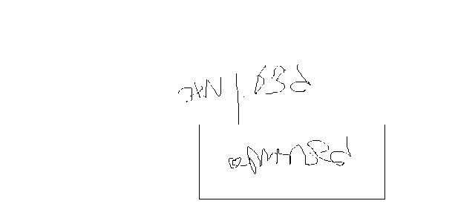

**ג - מ ידע**

**נצ"מ (דימ') גדעון מור**

**העתקים: עו"ד יגאל מור**